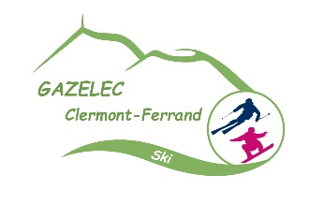
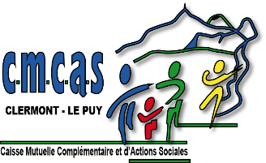
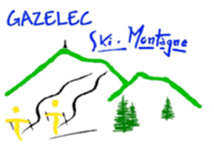
Mercredis Neige 2024
INSCRIPTION SNOW
AGENT : LIEU DE PRISE EN CHARGE ET DEPOSE DE L’ENFANT :
Nom & Prénom : …………………………………………………………………
Tél (obligatoire) : ………………………………………………………………. ALLER - RETOUR
Adresse mail : Lieu à définir : Un mail vous sera envoyé prochainement avec les lieux définis. Vous devrez nous
Nom et Prénom de l’enfant : retourner votre choix par mail avant le 4 janvier 2024
Date de naissance :
MATERIEL :
Votre enfant possède-t-il ? Chaussures : oui non Si non : Pointure chaussures de ville : ……….
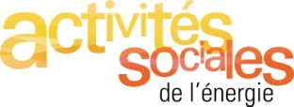
Snowboard : oui non Si non : Taille de l’enfant : ………………
Nous vous rappelons que le casque est obligatoire. Le matériel devra impérativement être rangé dans une housse à Snowboard.
Nous vous proposons une housse à prix négocié au tarif de 8.50€, pour les nouveaux inscrits uniquement. Oui Non

NIVEAU DE SNOW (déjà acquis) :
Débutant Flocon 1ère étoile 2ème étoile 3ème étoile Etoile de Bronze Etoile d’Or
TARIF ACTIVITÉ :
L’ensemble des activités jeunesse passent au coefficient social. En fonction de celui-ci, un pourcentage de participation CMCAS est appliqué. Le tarif comprend le transport, les cours, le passage des étoiles, les forfaits-remontées mécaniques, l’encadrement, goûters et la licence « Carte Neige ».
TARIFS MATERIEL :
Enfant de 6 à 11 ans : Chaussures : 47.00€ Snow : 93.00€
SNOW
Enfant de 12 à 17 ans : Chaussures : 56.00€ Snow : 149.00€
En fonction de votre coefficient social mis à jour, une aide financière est apportée par le Secours Populaire des Electriciens Gaziers. (Coefficient social de -10000€ : prise en charge à 100%, de 10001€ à 12500€ : prise en charge à 50%).
Renseignements à l’accueil de la CMCAS : 04 15 93 05 00.
CERTIFICAT MEDICAL :
Pour inscriptions, un certificat médical de non-contre-indication à la pratique du Snowboard est OBLIGATOIRE et devra être retourné à la CMCAS.
Certificat médical fourni ce jour Certificat médical de moins de 3 ans déjà fourni
AUTORISATION PARENTALE :
Je soussigné(e) M père, mère, tuteur de l’enfant autorise la CMCAS Clermont Le Puy à prendre toutes les dispositions utiles en cas d’accident pouvant survenir à mon enfant.
J’autorise Je n’autorise pas mon enfant à quitter le lieu de dépose seul(e)
Autorise expressément la CMCAS/CCAS à utiliser l’image de mon enfant, sans limitation de durée, ni autres formalités préalables.
N’autorise pas l’utilisation de l’image de mon enfant.
Fait le à
Signature du responsable légal :

